Reviewing an old process II: Study for process improvement of diethylene glycol bis (allyl carbonate) (DADC) polymerization with dicyclehexyl per carbonate (CHPC) to obtain optics ophthalmic lenses. The Effects on DADC subject to long heating periods.

Jose Trochmann¹, Harold León², Zaida Aguila³,Edison Bittencourt⁴

¹ Universidade Estadual de Campinas, Campinas, Brasil, jl.trochmann@gmail.com
² Universidade Estadual de Campinas, Campinas, Brasil, harolda@feq.unicamp.br

³Universidade Estadual de Campinas, Campinas, Brasil, zaguila@feq.unicamp.br
⁴Universidade Estadual de Campinas, Campinas, Brasil, e_bittencourt@uol.com.br

ABSTRACT:
In previous works ^{8, 9, 10} kinetic studies of di-allyl carbonate (DADC) polymerization thermo initiated by cyclehexyl pecarbonate (CHPC) for use in the production of ophthalmic lenses facilitated the improvement of the formulation of those reagents with reduction of polymerization time between 60 and 80% .¹⁰ In the present work Differential Scanning Calorimetry (DSC) and viscosity and density measures were used for study the preheating effects of DADC, without initiator, in its polymerization. The formulation and heating temperature profiles of reference 10 were used for comparative purposes. The DADC preheating in initiator's absence under inert atmosphere produces DADC oligomers, reducing polymerization time and polymeric shrinkage, allowing increase of production and or reduction of costs as well as reduction defective lenses.
Key words: Polymerization, Crosslink, Thermo initiation, Heat treatment, Ophthalmic Lenses, Polycarbonate, Nouryset TM CR39TM, CHPC, DADC.

INTRODUCCIÓN.
Existen numerosas publicaciones^{1, 2, 9, 10} que reportan la importancia del uso de materiales poliméricos en la fabricación de lentes oftálmicos y la participación del monómero DAFC en este mercado, así como sus propiedades ópticas, mecánicas y térmicas. Estudios cinéticos de la polimerización del DADC reticulado con 4 e 6% de CHPC, termoiniciador reportado por Léon^{9,} permite proponer mejoras en los procesos existentes. Este proceso permite la reducción del tiempo de polimerización entre 60 e 80% comparado con los procesos convencionales usados para la fabricación de lentes oftálmicas de poli carbonato de alila. ^{2, 4, 6, 9}
Los estudios efectuados por Leon⁹ reportan variación en la tasa de polimerización en función de la temperatura de almacenamiento del DADC. Para investigar este comportamiento en el presente trabajo se realizaron medidas de tasas de relajación vs. tiempos de calentamiento de DADC. Como parte del análisis de los procesos existentes, se determino la dureza Shore “D”, el índice de refracción, la transmitancia, la resistencia al calor de los polímeros reticulados producidos para varios tiempos de calentamiento del monómero. Medidas de densidad permitieron establecer la relación de disminución de volumen en el polímero obtenido.
MATERIALES Y MÉTODOS
Preparación de las muestras.

Muestras del monómero fueron filtradas en vacío por 30 minutos para de gasificación y colocadas en frascos ámbar de 500 ml en una atmósfera inerte de N₂. Estos frascos fueron colocados en un baño termostático a temperatura de 85 ºC por un período máximo de 18 horas. El frasco fue removido del baño por intervalos de 2 horas para pasar por un proceso de secado y posterior resfriado a temperatura de 25 ± 2ºC. Una parte del material tratado fue reservado para realizar ensayos de viscosidad, la parte restante fue mezclado con 6% de CHPC y sometido a vacío para ser desgasificado nuevamente. Para cada frasco fueron preparados 6 moldes de lente. La descripción de los moldes y el procedimiento de inyección fueron los mismos descritos en ¹⁰.
Polimerización termo iniciada
Estos moldes fueron colocados en un baño de agua con agitación, iniciando el proceso de cura a temperatura de 50 ± 2 °C con niveles de 60 hasta 30 minutos con rampas de calentamiento entre 0,5 e 0,1 ºC/min como se observa en la Figura 1, este procedimiento se realizó para tres perfiles de calentamiento diferentes. Al final de cada nivel uno de los seis moldes era removido del baño y enfriado hasta la temperatura de 25 ± 2 ºC para reducir la tasa de polimerización sin provocar tensiones internas. Después de lo cual estas lentes fueron removidas de los moldes y preparadas para los ensayos de caracterización.
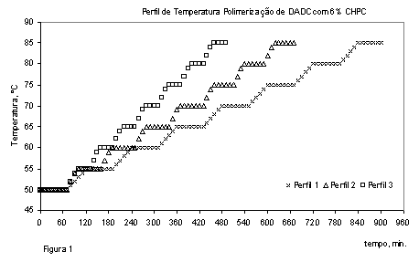
Figura 1 – Perfiles de temperatura en función del tiempo para el Ensayo 1, nivel de 60 min y rampa de 0,1ºC/min, Ensayo 2 nivel de 60 y rampa de 0,5ºC/min e Ensayo 3 nivel de 30 min y rampa de 0,5ºC/min.
Figura 1

Índice de refracción y Número de Abbe

El índice de refracción $n_{\text{20}}^{D}$ fue medido en un refractómetro de Abbe siguiendo la norma ASTM D542-95, y fue calculado el respectivo Número de Abbe. A partir de cada una de las 6 lentes se cortaron y pulieron 3 cubos de 15 mm de lado. Cada uno de los cubos fue medido separadamente por 3 veces a temperatura controlada de 20±1ºC y humedad relativa de 50±5%.

Transmitancia
La transmitancia de los cubos fue medida entre 400 e 700nm en un espectrofotómetro Lambda 9 Serie 1645 siguiendo la norma ASTM D1003-92. Los cubos fueron medidos a través de cada uno de los ejes, a temperatura controlada de 20±1ºC y humedad relativa de 50±5%.

Dureza Shore D

Las medidas de dureza en la escala Shore D fueron realizadas en un durómetro modelo Microtest 720 -SB según la norma ASTM D2240-95. Cada uno de los cubos fue medido 10 veces en cada una de las fases, a temperatura controlada de 20±1ºC y humedad relativa de 50±5%. Fueron usados tres diferentes perfiles de temperatura en el calentamiento de las misturas reactivas y fueron sacadas muestras para medida de dureza para 2, 7, 14 y 18 horas de calentamiento.

Resistencia al Calor
La resistencia al calor fue determinada por análisis dinámico mecánico (DMA) con un DMA2980 da TA Instrument. Los análisis fueron realizados según la ASTM D1525-95 bajo atmósfera de Nitrógeno, frecuencia de 1 Hz y tasa de calentamiento de 5ºC/min, para un valor de fuerza fija y tensión variable.

Viscosidad Dinámica
Fue determinado la viscosidad de cada una de las muestras removidas durante o precalentamiento del DADC. Las medidas fueron realizadas a temperatura controlada de 25 ± 1 ºC en un viscosímetro rotacional Brookfield, QUIMIS Q860M a velocidad constante de 60±2rpm,
Determinaciones Térmicas
Cada una de las mezclas reactivas preparadas fue usada para obtener una entalpía total de reacción y una tasa de polimerización utilizando un calorímetro de barredura modelo DSC 2920 de TA Instrument. Fueron usados 10mg de material, con 3 repeticiones para cada muestra a temperatura constante de 85±2ºC bajo atmósfera de N₂.
Densidad
La densidad de cada una de las mezclas reactivas preparadas fue medida antes y después de la polimerización utilizando un picnómetro de 10,0±0,5ml a la temperatura de 25±1ºC y humedad relativa de 50±5%, cada una de las muestras fueron hechas tres veces. Pesadas en una balanza analítica con fondo de escala de 120g, menor división de 0,01mg. La diferencia de densidad fue usada para el cálculo de encogimiento volumétrico en la polimerización.

RESULTADOS Y DISCUSIONES.
Determinaciones Térmicas
La Figura 2 presenta las curvas de entalpía de polimerización para cada una de las mezclas reactivas preparadas con DADC sometidos a varios tiempos de precalentamiento. La curva indicada como “0” corresponde al monómero que permaneció a temperatura de 25ºC y la curva “18” corresponde al calentamiento del monómero por 18 horas a temperatura de 85ºC.
Comparando los valores máximos alcanzados por las curvas podemos decir que la curva “0” presenta el mayor valor de entalpía de reacción, mientras la curva “18” presentó el menor valor. Por otro lado la curva “18” indica que el inicio de la polimerización fue más rápido que el de la curva “0”, la última a ser iniciada. Era esperado que las tasas de reacción en la región de auto-aceleración fuesen significativamente diferentes entre las muestras, pero este comportamiento no fue observado.
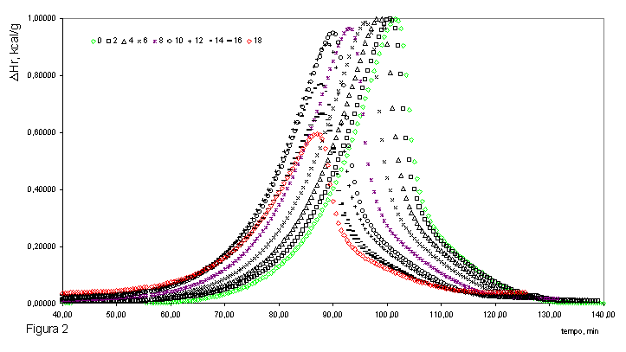
Figura 2
La resistencia al calor calculada por ensayo de DMA es presentada en la Figura 3 para tres muestras: Muestra “0”, Muestra “9” e Muestra “18” respectivamente con 62,3 ºC, 71,05 ºC e 91,3 ºC. Se observa que la muestra correspondiente al mayor tiempo de calentamiento del monómero tiene la mayor temperatura de ablandamiento, mientras la muestra obtenida a partir del monómero que fue mantenido a temperatura ambiente presenta la temperatura de ablandamiento mas baja. Se observa que todas las muestras tienen suficiente (≥90ºC) resistencia al calor para ser utilizadas como material para lentes oftálmicas. ⁹
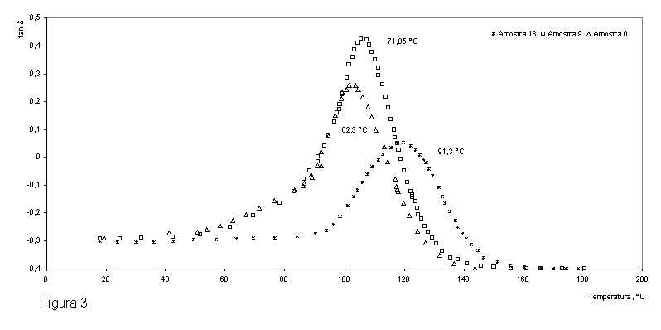
Figura 3 – Valores de tanδ en función de la temperatura en ºC en el ensayo de DMA para las muestras 0, 9 y 18.
Figura 3

Dureza Shore D
La Tabla I resume los valores de dureza obtenidos para los tres perfiles de calentamiento: 1, 2 e 3 para los moldes removidos con 2, 7, 14 e 18 horas de polimerización, estos perfiles también son presentados en la Figura 1. El perfil 1, obtenido con el monómero a 25ºC, presenta mayores valores de 70 Shore “D” solamente para tiempos de polimerización superior a 7 horas, mientras que los perfiles 2 y 3 de estas muestras para el monómero que permaneció a 25ºC no mostraron dureza superior a 57. El perfil 1, con 4 horas de precalentamiento del monómero y 14 horas de polimerización se obtiene dureza de 82, mientras los perfiles 2 y 3 alcanzan el valor de70 Shore “D” con 7 horas de polimerización. La serie 3, con 18 horas de precalentamiento, no presenta diferencias significativas en los resultados del perfil 2, estabilización del valor de dureza para tempos mayores de 9 horas de precalentamiento.

Dureza Shore “D”
Perfil / Tiempo precalentamiento | Tiempo de calentamiento, h
Perfil / Tiempo precalentamiento | 2 | 7 | 14 | 18
1/0 | 50±2 | 57±2 | 77±2 | 78±3
2/0 | 50±3 | 60±2
3/0 | 51±1 | 68±2
1/9 | 52±2 | 60±2 | 82±2 | 84±2
2/9 | 51±2 | 70±1
3/9 | 52±2 | 72±1
1/18 | 53±2 | 73±1 | 81±1 | 82±1
2/18 | 54±1 | 75±1
3/18 | 55±1 | 77±1

Tabla I – Valores medidos de Dureza Shore D en las especies polimerizadas con las muestras de monómero sin ser sometidas a precalentamiento, 0, y las removidas con 9 e 18, en cada uno de los perfiles de calentamiento 1, 2 e 3, siendo removidos moldes a cada 2 horas y medidos las especies de los mismos removidos con 2, 7, 14 e 18 horas de polimerización.
Viscosidad Dinámica
La viscosidad dinámica medida en la rotación de 60 rpm está presentada en la Tabla II para las muestras del monómero removidas a cada 2 horas del baño de calentamiento. Es posible observar un significativo aumento de la viscosidad con 8 horas a 85ºC 22 mPa-s y con 18 horas próximo a 29 mPa-s.

Viscosidad del monómero sometido a precalentamiento.
Precalentamiento a 85ºC  , h | 0 | 2 | 4 | 6 | 8 | 10 | 12 | 14 | 16 | 18
Viscosidad, mPa-s  60rpm e 25ºC | 19,6  ±0,2 | 19,8  ±0,2 | 20,4  ±0,2 | 22,1  ±0,2 | 22,4  ±0,2 | 23,1  ±0,2 | 24,2  ±0,2 | 24,3  ±0,1 | 27,9  ±0,1 | 28,6  ±0,1

Tabla II – Viscosidad del monómero sometido a precalentamiento como función del tempo a 85ºC.

Transmitancia
Las curvas el espectro de transmitancia están presentadas en la Tabla III, donde se observa que los especies obtenidos de las muestras 0, 9 e 18 son prácticamente idénticos y adecuados para el uso de este material como lentes oftálmicas. ⁹
Índice de refracto e Número de Abbe
Los valores de estos parámetros están presentados juntamente con la transmitancia en la Tabla III. El índice de refracción de las muestras presenta un pequeño aumento en el sentido de aumento de el tiempo de calentamiento del monómero, aunque las diferencias son muy pequeñas pues el índice de refracción está limitado por el grado de reticulación que determina el volumen molar del material.
Polimerización de DADC con 6% de CHPC
Muestra | Transmitancia, % | Índice de Refración₂₀ | Número de Abbe
0 | 92,9±0,5 | 1,498±0,002 | 54,9
9 | 93,9±0,5 | 1,492±0,002 | 52,7
18 | 95,3±0,5 | 1,501±0,002 | 52,1

Tabla III – Resultados de transmitancia, índice de refracción e número de Abbe para las muestras sin precalentamiento, con 9 e 18 horas a 85ºC.
Densidad
El grado de encogimiento del material es el resultado de la diferencia entre de densidad de la mezcla reactiva y la densidad del polímero final. Esta medida es importante pues grandes grados de encogimiento resultan en general y tensiones internas que pueden llevar a la formación de defectos ópticos en las lentes y en casos extremos a la formación de fisuras internas.

Encogimiento, %
Perfil / Tiempo precalentamiento | Tiempo de calentamiento, h
Perfil / Tiempo precalentamiento | 2 | 7 | 14 | 18
1/0 | 5,0±0,2 | 7,2±0,2 | 9,3±0,2 | 13,1±0,2
2/0 | 1,2±0,2 | 9,3±0,2
3/0 | 1,0±0,2 | 9,2±0,2
1/9 | 3,1±0,2 | 7,0±0,2 | 8,5±0,2 | 9,0±0,2
2/9 | 1,0±0,2 | 6,8±0,2
3/9 | 2,5±0,2 | 8,3±0,2
1/18 | 2,2±0,2 | 3,2±0,2 | 3,5±0,2 | 3,4±0,2
2/18 | 3,5±0,2 | 4,2±0,2
3/18 | 3,4±0,2 | 4,1±0,2
Tabla IV – Grado del encogimiento de las muestras para varios perfiles de temperatura e tiempos de calentamiento de precalentamiento 0, 9 e 18 horas.
CONCLUSIONES
En el presente trabajo fueron estudiadas mezclas reactivas de DADC y CHPC al 6%, constituidas por monómeros sometidos a calentamiento a 85ºC entre 2 y 18 horas. Fueron medidas las entalpías de polimerización , la dureza Shore “D”, el espectro de transmitancia, el índice de refracción, la resistencia al calor y la densidad para cada una de las mezclas polimerizadas utilizando tres diferentes perfiles de calentamiento. Fue medido además, la viscosidad de los monómeros removidos a varios tempo do precalentamiento observándose un aumento en la viscosidad del monómero con el tiempo de precalentamiento indicando cierto grado de polimerización con formación de olígomeros. Las curvas calorimétricas, los resultados de los perfiles de polimerización 1, 2 e 3 y los resultados de dureza muestran concordancia con este resultado, La presencia de olígomeros es importante pues permite la reducción del tiempo de polimerización con perfiles de calentamiento más rápidos.
Los valores de índice de refracción, transmitancia y dureza obtenidos con los perfiles 2 e 3, mas rápidos, no presentan diferencias significativas comparados con o perfil 1 normalmente utilizado para monómeros sin precalentamiento. Así precalentamiento del monómero por 9 horas a 85ºC permite la reducción del tiempo de polimerización para 7 horas. Los valores de densidad muestran una reducción en el grado de encogimiento volumétrico de las muestras para valores por debajo de 3% para las mezclas con monómeros precalentados por 9 horas. Esta característica abre la posibilidad de reducción de las perdidas de lentes producidas con monómeros precalentados debido al encogimiento volumétrico así como la posibilidad del uso de perfiles de temperatura mas rápidos reduciendo el tiempo de polimerización.

REFERENCIAS
1. MacPrado, disponible en www.macprado.com.br, Acesso em 21 de janeiro do 2007.
2. Akzo Nobel, Technical Bulletin RCD 97.175.01 (1997) 1-15.
3. W.R. Dial, W.E. Bissinger, B.J. DeWitt and F. Strain, Ind.Eng. Chem. V47, No 12 (1955) 2447-2451.
4. A.O. Hungerford and P.J. Mullane, USPatent 3.038.210 (1962).
5. R. Grandperret, USPatent 3.222.432, Appl.No. 764067 (1965).
6. P. Baiocchi and G.G. Giani, USPatent 4.260.564, Appl.No. 67.060 (1981).
7. H.J. Bochard and F.J. Daniels, J. Am. Chem. Soc., 79 (1957) 41-46.
8. Trochmann, J. L. Tese de Mestrado, Universidade Estadual de Campinas, Brasil, 2000.
9. León, H. R. Tese de Mestrado, Universidade Estadual de Campinas, Brasil, 2002.
10. Leon, H. R.; Bittencourt, E. e J. L. Trochmann* Reviewing an old process I: Kinetic study for process improvement of diethylene glycol bis (allyl carbonate) (DADC) polymerization with dicyclehexyl per carbonate CHPC to obtain optics ophthalmic lenses.
, sometido a publicación 2007.
11. Fregolente, P. B. L.; Aguila, Z. J.;Bittencourt, E. e Trochmann, J. L. An alternative to polycarbonates ophthalmic lenses: study of photo initiated polymerization of mono and multifunctional monomers for fast curing non proprietary ophthalmic lenses production., submetido a publicação 2007.

